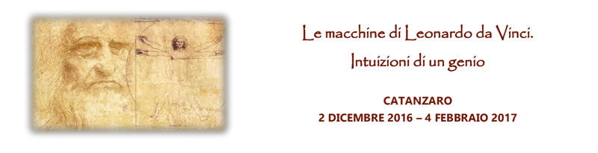
Fa tappa a Catanzaro, per la prima volta in Calabria, la mostra Le macchine di Leonardo da Vinci.
Intuizioni di un genio, un’esposizione organizzata dalla 4Culture Srls, dedicata alla scoperta e all’approfondimento del multiforme genio di Leonardo da Vinci, inventore e artista.
Grazie alla collaborazione con il Museo Leonardo da Vinci di Firenze, nel centralissimo Complesso Monumentale del San Giovanni di Catanzaro, saranno esposti 20 modelli tridimensionali, realizzati artigianalmente attingendo dalle pagine degli studi che Leonardo produsse in circa quarant’anni di assiduo lavoro e che racchiudono le sue conoscenze tecnologiche, scientifiche e ingegneristiche.
Si tratta di macchine davvero stupefacenti, alcune delle quali interattive, in quanto possono essere messe in moto dai visitatori. È, infatti, possibile far funzionare alcuni dei modelli esposti, per comprenderne meglio il meccanismo ed il principio fisico e meccanico su cui si basa.
La grande superficie espositiva di 1000mq sarà interamente occupata da macchine a grandezza naturale di ogni genere: civili, idrauliche, da guerra e volanti. Saranno esposti lo spettacolare Aliante, tratto dal Cod. Atlantico f. 846 v. e dotato di un’apertura alare di circa 6 metri! ma anche il Carro Armato, un ambizioso progetto che, a distanza di oltre cinquecento anni, mostra una sorprendente modernità.
La mostra sarà arricchita, oltre che da pannelli didattici di approfondimento, da moderne soluzioni multimediali interattive, inedite e coinvolgenti. Sui monitor touch screen, presenti in tutto il percorso di visita, sarà possibile consultare gli scritti di Leonardo da Vinci in formato digitale e interagire con le sue invenzioni attraverso le animazioni video 3D che mostrano il movimento delle macchine. Oltre a ciò i visitatori potranno collegarsi con i propri smartphone ai QR Code disseminati per tutto il percorso per scaricate contenuti ed approfondimenti inediti.
Non solo, la 4Culture ha ottenuto l’esclusiva proiezione del docu-film “Leonardo da Vinci: il genio e il suo tempo”, prodotto da History Channel, un vero e proprio approfondimento di qualità, dedicato soprattutto ai ragazzi.
Sono previsti numerosi servizi museali rivolti anche alle scuole come le visite guidate interattive oppure i laboratori didattici dedicati al genio leonardesco. I laboratori, particolarmente indicati per i più piccoli, sono strutturati sul metodo Munari, affinché i bambini possano dare sfogo alla propria creatività in un’esperienza ludica e coinvolgente.
CHI SIAMO
La 4Culture Srls, soggetto gestore dei servizi culturali e di esposizione del Complesso Monumentale del San Giovanni, è una società di servizi per la cultura. Si occupa di ideazione, progettazione e gestione di eventi culturali, ma anche di valorizzazione e potenziamento dei beni culturali in tutta Italia.
LA MOSTRA
Dove: A Catanzaro presso il Complesso Monumentale del San Giovanni
Date: dal 2 dicembre 2016 al 4 febbraio 2017
Orari: 10:00 / 13:00 – 16:00 / 20:00
Chiusura settimanale: Lunedì (escluso il 26 dicembre, 16:00-22:00)
UN PO’ DI NUMERI
1000: I metri quadrati dell’esposizione
67: Gli anni di vita di Leonardo
64: I giorni d’apertura della mostra
20: I modelli di macchine esposti, di cui 8 interattivi
20: I QR Code disseminati per tutto il percorso
8: I pannelli didattici di approfondimento
4: Le sezioni della mostra (il volo, la meccanica, la guerra, l’idraulica)
5: I Monitor touch screen con le riproduzioni 3D delle macchine
2: I Monitor touch screen per la consultazione delle più interessanti pagine digitalizzate dei Codici
1: Il Docu-film prodotto da History Channel
2: Gli spazi dedicati all’accoglienza con la Biglietteria ed il Bookshop
1: Lo spazio dedicato alle proiezioni ed agli eventi collaterali (talk, conferenze, ecc.)
1: La caffetteria allestita per dare spazio alla socialità
0: I soldi pubblici spesi!

